Инструкция для пользователя
Программа MASTER32 - модуль тестирования
для системы компьютерного тестирования «МАСТЕРТЕСТ»

I. Выбор фамилии тестируемого.
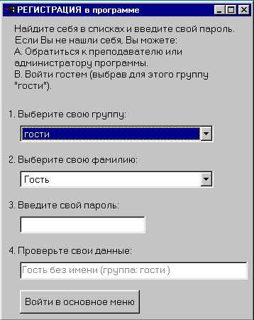
После запуска программы (Пуск - Приложения – Обучающие программы – Тесты – Мастер Тест – Мастер Тест) появится окно "Регистрация в программе":
В п.1 выберите свою группу, затем в п.2 выберите свою фамилию, в п.3 пароль не вводите, оставьте это поле пустым.
Проверьте свои данные по п.4 и нажмите кнопку "Войти в основное меню".
Замечание: все группы и фамилии студентов предварительно заносятся в базу данных администратором (ИМЦ – 205 ауд.) с помощью модуля администрирования.
II. Выбор нового теста для тестирования.
В появившемся окне нажмите кнопку "Выбрать новый тест ...". Появится окно с доступными для студента тестами. Выделите нужный тест, щелкнув на названии мышкой, посмотрите параметры этого теста для интереса (вы не сможете их отредактировать) и запустите тестирование двойным щелчком или кнопкой "Начать тестирование".
III. Тестирование
После появления на экране монитора вопроса, необходимо очень внимательно прочитать инструкцию к вопросу.
3.1 Для тестирования могут предъявляться вопросы пяти типов:
- выберите один ответ;
- выберите несколько ответов;
- установите соответствие;
- установите последовательность;
- введите ответ.
3.1.1 Выберите один ответ.
Ответы предлагаются в виде «кнопки выбора» 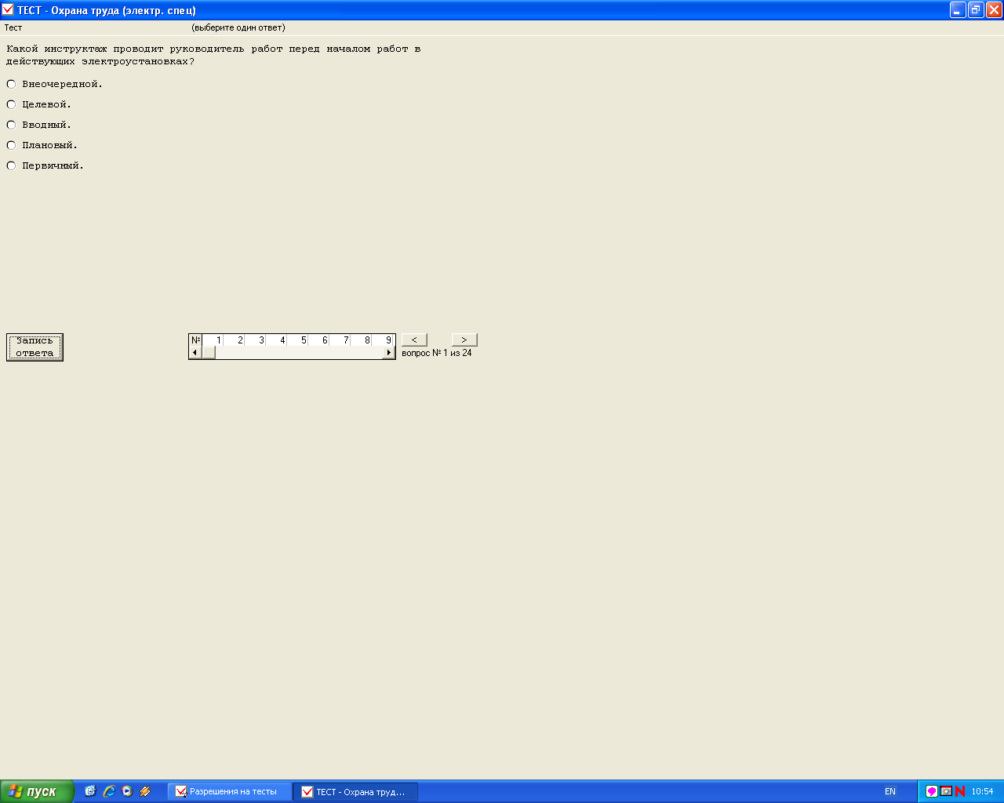 (или переключателя).  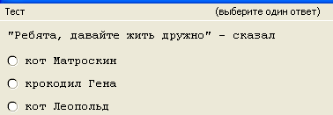 | Тестируемый может выбрать только один правильный ответ 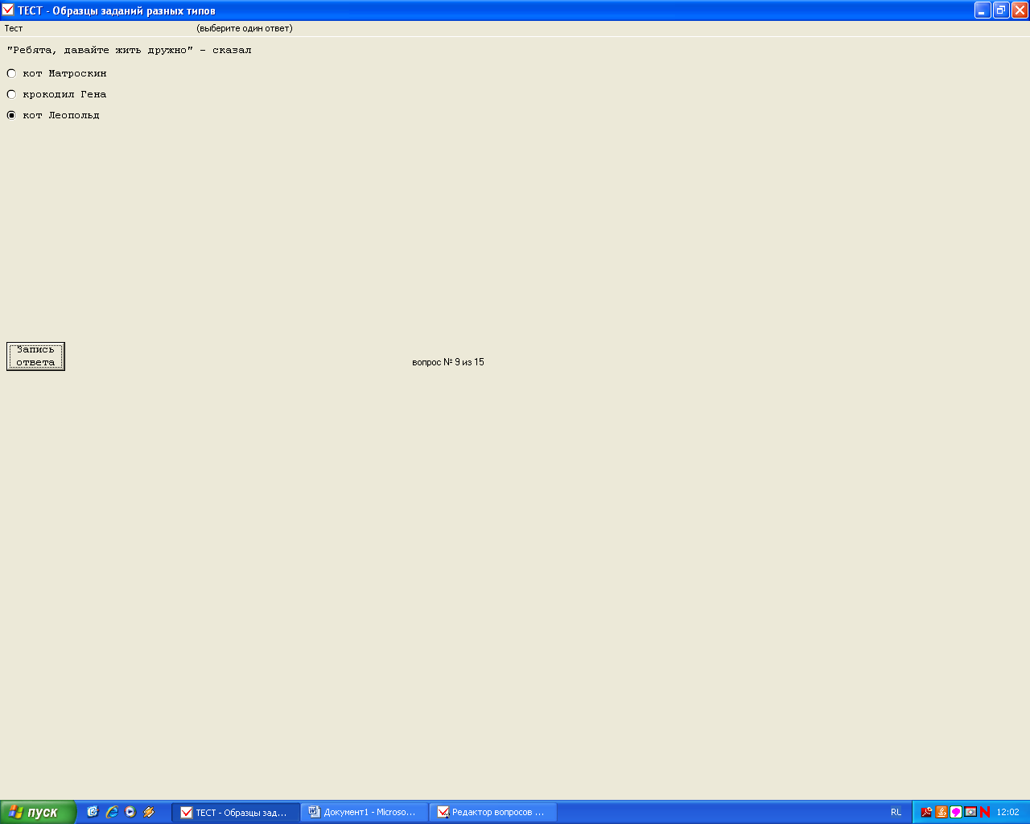, щелкнув "мышкой" слева от правильного ответа
3.1.2 Выберите несколько ответов.
Ответы предлагаются в виде «флажка» - 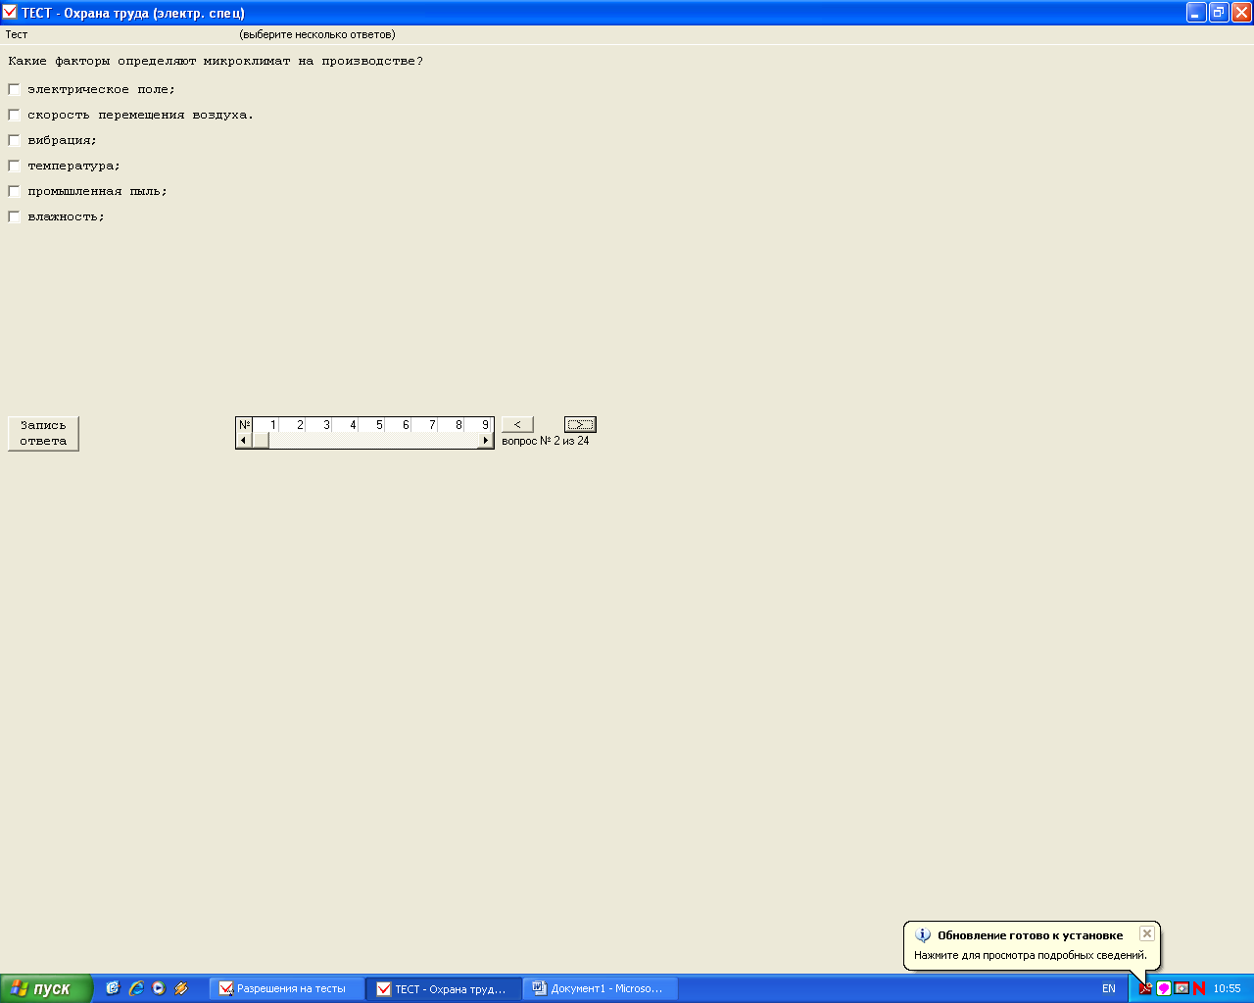  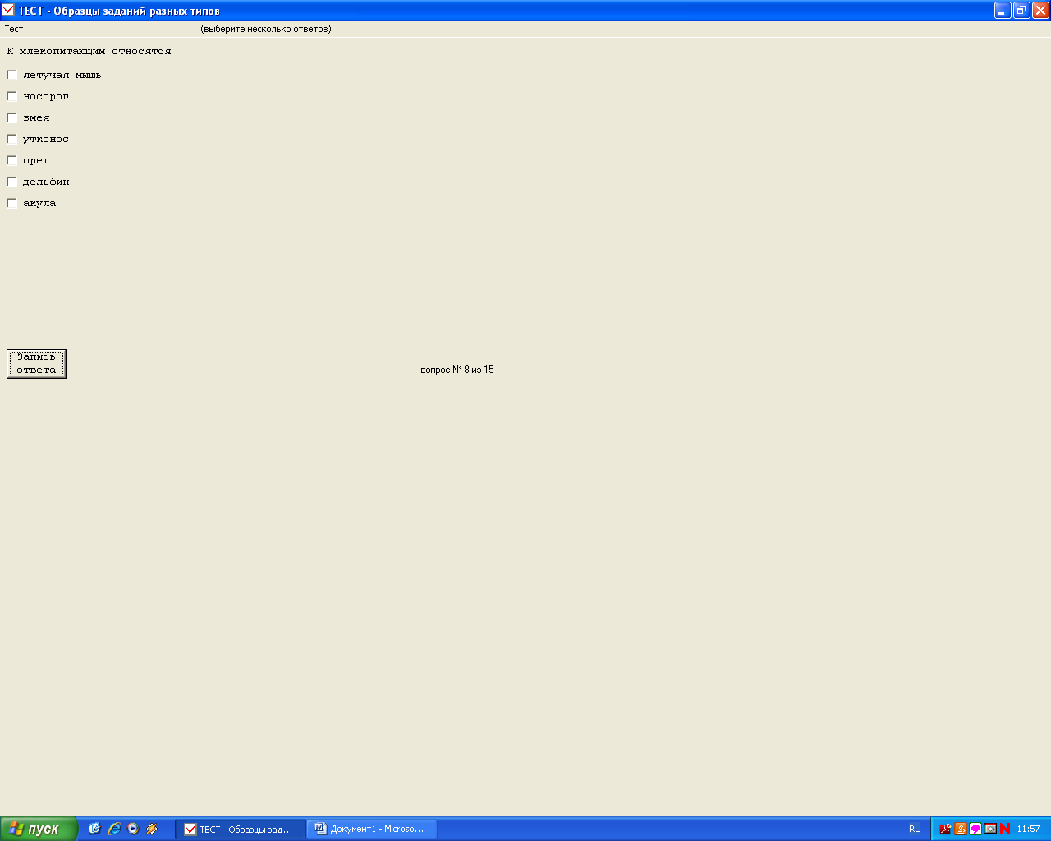 | Тестируемый должен выбрать, как правило, несколько правильных ответов ( 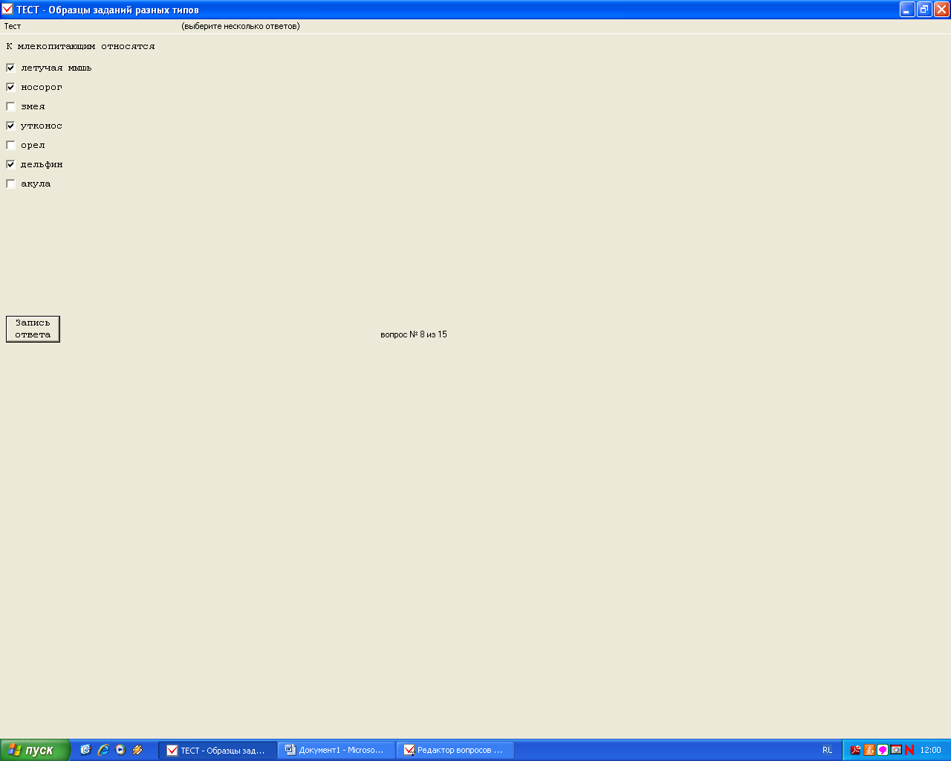 ), но может быть один или все правильные ответы
3.1.3 Установите соответствие.
Для каждого пронумерованного сообщения (левый столбец) нужно выбрать соответствующее окончание (пронумерованное буквой - правый столбец), букву необходимо выбрать из списка в нижней строке. Левый рисунок – пример вопроса, правый рисунок – пример ответа.
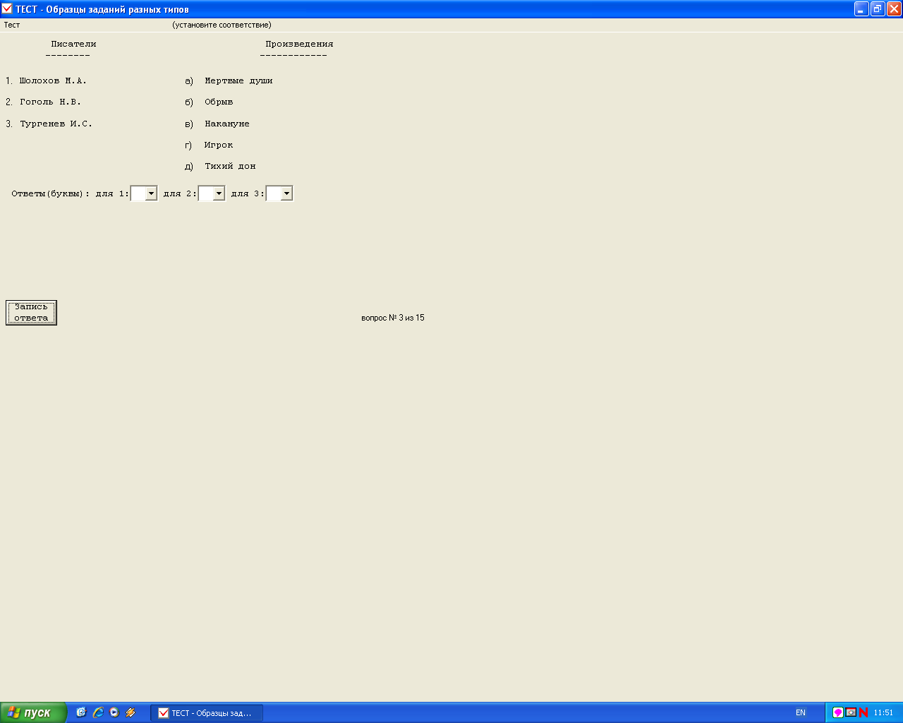 | 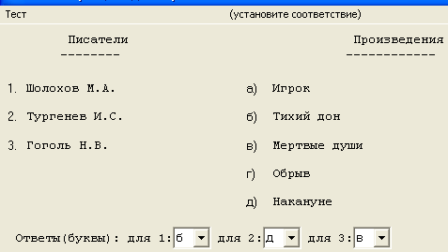
3.1.4 Установите последовательность.
Для каждого пронумерованного элемента сообщения нужно выбрать номер соответствующий последовательности в сообщении, чтобы получилось логически правильное сообщение, например, определение. Возможно не нужно заполнять номера последовательности до конца, например, если в сообщении только три элемента, а не шесть как в данном примере.
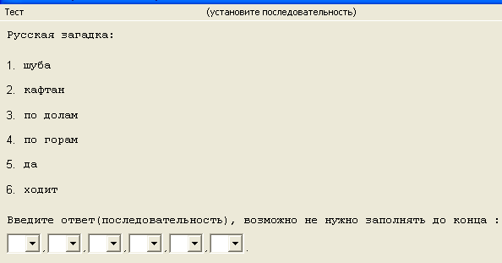 | 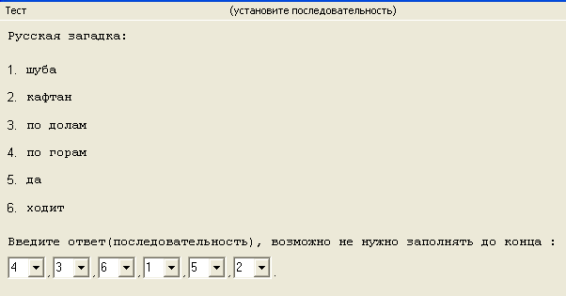
3.1.5 Введите ответ. Необходимо ввести недостающее слово или несколько слов (левый рисунок – пример вопроса), чтобы получилась законченная фраза (правый столбец – пример ответа):
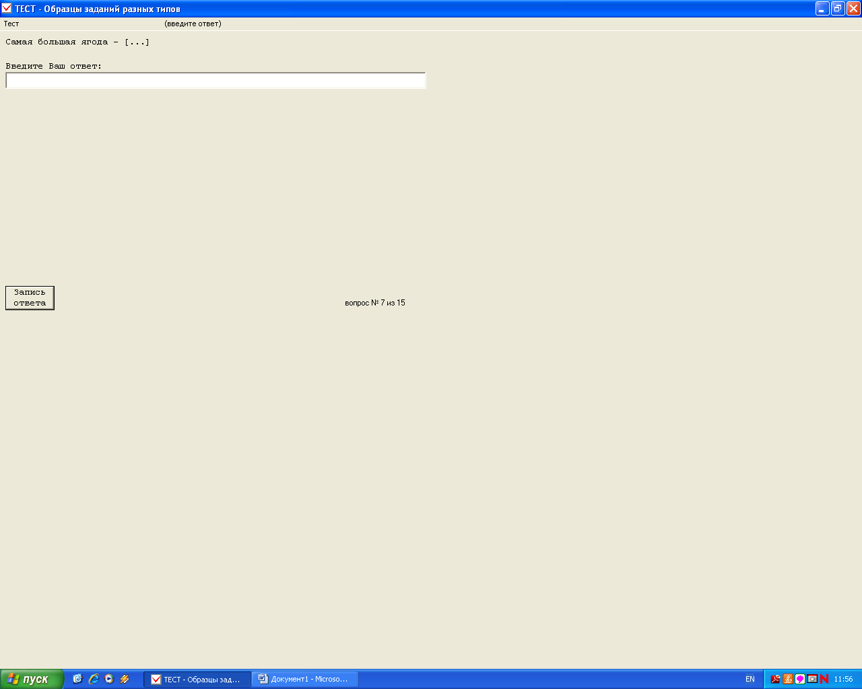 | 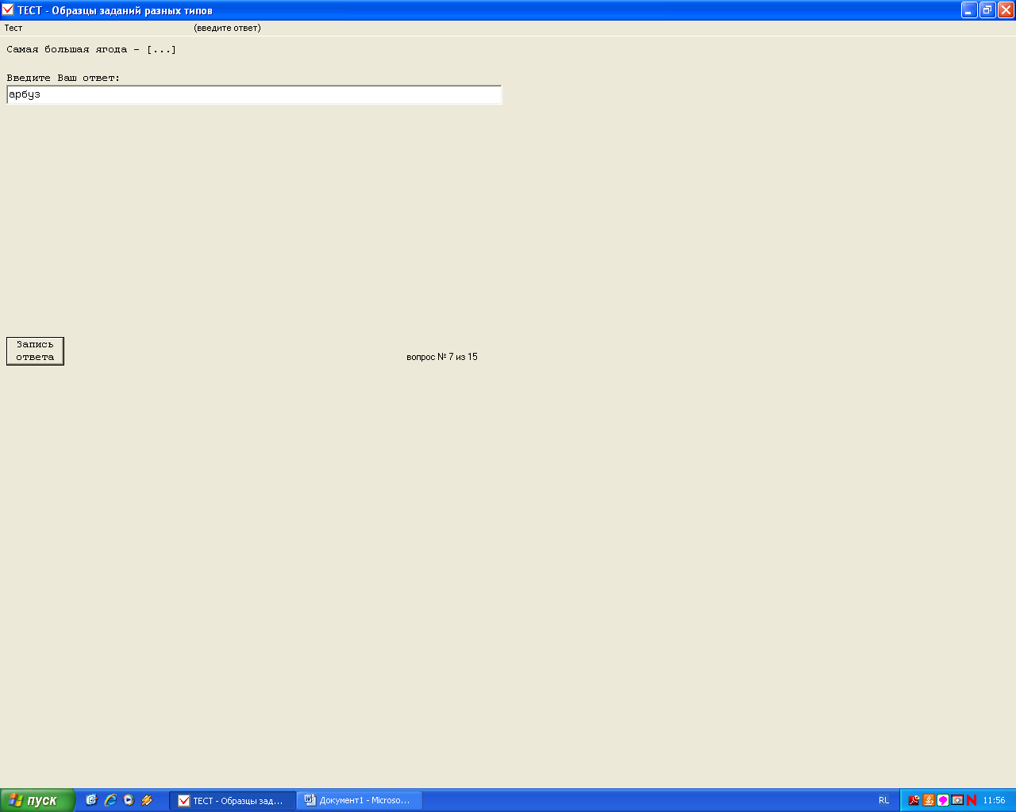
3.2 Тестирование. Запись ответа
3.2.1 После выбора ответа, тестируемый обязательно должен нажать кнопку , расположенную в левом нижнем углу окна программы «МАСТЕР ТЕСТ». Иначе ответ не учитывается, считается не отвеченным.
3.2.2 Тестируемый имеет право пропустить вопрос, не выбирая и не сохраняя ответ. Затем после ответа на несколько или все вопросы, вернуться и ответить на пропущенный(е) вопрос(ы).
3.2.3 Если тестируемый ответил на вопрос и сохранил ответ с помощью кнопки [Запись ответа], то повторный ответ не засчитывается.
IV Навигация по тесту. Навигация по тесту осуществляется с помощью линейки. Перемещая бегунок вдоль линейки, найти нужный номер вопроса, щелчком «мыши» по нужному номеру вопроса активизировать вопрос.
Можно перемещаться по тесту с помощью кнопок:
- кнопка «Стрелка влево» переход на предыдущий вопрос;
- кнопка «Стрелка вправо» - переход на следующий вопрос.
V. Результатами тестирования. После окончания тестирования появится окно с результатами. Ваш результат автоматически сохраняется в базе данных.

